ПФР осуществляет выплаты волонтёрам и опекунам

нетрудоспособных граждан

11 июня 2020 г.

ГУ - Главное управление ПФР № 9 по г. Москве и Московской области информирует граждан, что Пенсионный фонд России приступил к выплатам гражданам, которые с апреля по июнь этого года взяли на сопровождаемое или временное проживание инвалидов, престарелых людей, детей-сирот и детей, оставшихся без опеки родителей. Согласно постановлению правительства таким временным опекунам полагается выплата в размере 12 130 рублей в месяц на каждого человека, за которым осуществляется уход. Право на выплату имеют работники государственных и негосударственных организаций:

- принявшие на сопровождаемое проживание инвалидов и престарелых людей из стационарных организаций социального обслуживания, а также стационарных отделений, созданных не в стационарных организациях социального обслуживания;
- взявшие на временное проживание, в том числе под временную опеку, инвалидов, престарелых, детей-сирот, детей, оставшихся без попечения родителей, из организаций социального обслуживания, организаций для детей-сирот и детей, оставшихся без попечения родителей.
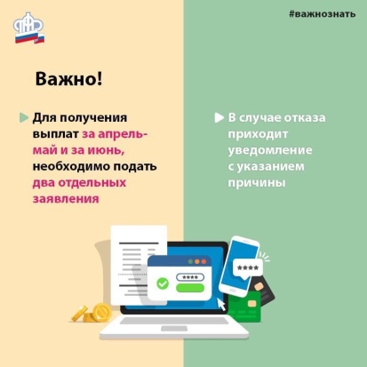
Начальник ГУ - Главного управления ПФР № 9 Людмила Тарасова обращает внимание, что «выплата также положена волонтерам и другим гражданам, которые взяли на временное проживание, в том числе под временную опеку, инвалидов, престарелых и детей из организаций социального обслуживания, организаций для детей-сирот и детей, оставшихся без попечения родителей». Для получения выплаты необходимо до 1 октября подать заявление через Портал госуслуг, клиентскую службу Пенсионного фонда или многофункциональный центр. Дополнительных документов не требуется – право на выплату проверяется по реестрам, сформированным органами власти субъектов РФ. В силу особенностей формирования реестров, чтобы получить выплаты за апрель – май и за июнь, подаются два отдельных заявления. В заявлении указываются имя, СНИЛС и номер телефона получателя средств, а также реквизиты банковского счета для перечисления выплаты. Заявление рассматривается в течение пяти рабочих дней, средства перечисляются в течение трех рабочих дней. В случае отказа человек получает уведомление с указанием причины, которое направляется в течение одного рабочего дня, следующего за днем принятия решения. Отрицательное решение может быть вынесено, если в реестре субъекта РФ нет информации о заявителе либо если он представил недостоверные данные. Выплата не учитывается в доходах семьи при определении права на другие меры социальной помощи.

